**中泰简讯|清明守护者 无声处见担当**

当清明的薄雾笼罩城市，当思念的烛火次第点亮，有这样一群人穿梭在晨昏交替中。

他们不是祭扫者，却守护着每一份追思的安然抵达；他们不在墓碑前驻足，却用脚步丈量着平安的尺度。

**01 节前：织就平安经纬**

春风未至，绸缪已启。清明前夕，当大多数人还在规划祭扫行程时，集团的安保团队早已开始了周密的准备工作，各项目点提前进入"清明时间"。

面对清明期间人流、车流激增的复杂形势，集团督促各项目召开节前专项部署会议，强调“愈是节假日，愈是要提高警惕”，要求项目上必须全面深化项目安保措施，细化任务分工，加强交通疏导、安全保障、秩序维护及应急处置等工作，为居民出行及祭扫活动顺利进行，群众平安过节提供坚强有力的保障。

随后，各项目根据实际情况和项目特点在节前开展全方位安全检查，从消防设施的完好状态到应急通道的畅通无阻，从电子监控的运行情况到各类标识的清晰明确，每一处细节都被反复确认。队员们深知，唯有将准备工作做好、做细、做扎实，做到未雨绸缪，消除隐患，才能确保节日期间万无一失。

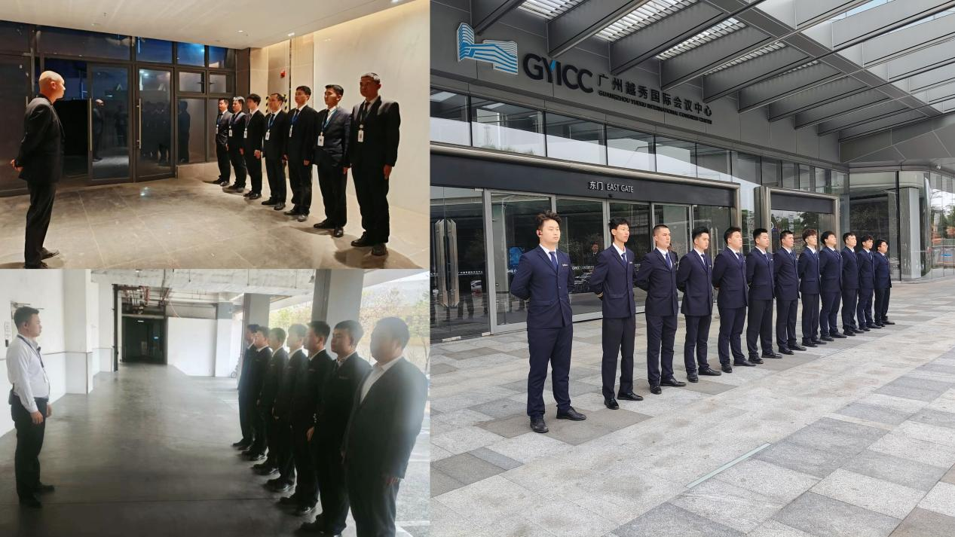

**02 值守：步履丈量平安**

清明当日，晨光微熹时，安保人员就已各就各位。他们在主要通道疏导车流和人流，在狭窄处引导人群注意安全，在重点区域来回巡视。面对情绪低落的祭扫者，他们默默保持距离，给予尊重；遇到行动不便的老人，他们主动上前搀扶，帮助提拿物品。春风中，他们的制服被吹得猎猎作响，却始终坚守在岗位上，成为流动人潮中最稳定的坐标。

午后，祭扫高峰渐退，但值守并未松懈。队员们轮流用餐，确保岗位不空；短暂休整后，又继续投入工作。直至暮色四合，最后一批祭扫者离去，他们才仔细检查场地，确认无安全隐患后方才收队。

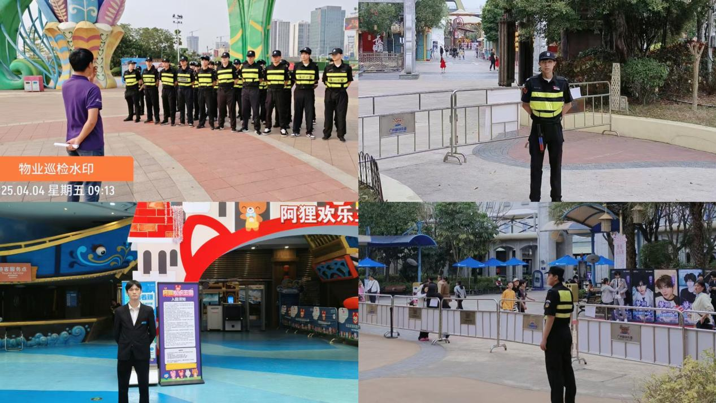

**03 防火：守一方清明**

“请勿携带火种进入”“焚烧完毕请确认熄灭”——这样的提醒在重点区域不断响起。春季风干物燥，加之焚香、烧纸等传统习俗，防火压力陡增。

安保人员既尊重民俗，又严控风险：在集中焚烧点配备灭火器材，增加巡逻频次，及时清理残留火源。他们的目光始终警觉，不放过任何一处隐患，用专业与细致守护着节日的安宁。

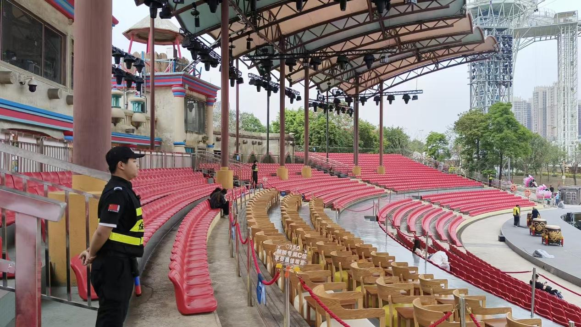

在这个连接生死的节气里，安保人员用另一种方式诠释着守护的意义。当万千烛火照亮归途，他们的沉默值守让思念得以安放；当纸鸢乘风远去，他们的坚实身影成为大地上最温情的注脚。

这些春日里的守望者，用专业与温度守护着清明的本真——让缅怀安然抵达，让追思浸润暖意。

清明不仅是慎终追远的时节，更是照见人间温情的镜子。当我们俯身擦拭亲人碑铭时，也请记得那些挺直脊梁守护祭扫之路的身影。他们用无声的坚守，让这个充满追忆的时节，始终流淌着安宁的温度。